

**«НЕЙРОГИМНАСТИКА ИЛИ НЕЙРОБИКА – УПРАЖНЕНИЯ ДЛЯ РАЗВИТИЯ МОЗГА РЕБЁНКА»**

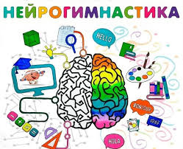

Нейробика или Нейрогимнастика - состоит из ряда несложных для выполнения упражнений, поэтому ее могут смело включать в свой режим дня и дети, и взрослые. Удобно и то, что проводить тренировки можно практически в любое время без привязки к месту.

Этот комплекс упражнений направлен на усиление взаимодействия полушарий головного мозга. Развитие интеллектуальных способностей и творческого начала ребенка происходит при помощи выполнения определенных движений, именно в этом и состоит суть гимнастики для мозга.

**КОГДА НАЧИНАТЬ ЗАНИМАТЬСЯ НЕЙРОГИМНАСТИКОЙ?**

Лучший возраст приступать к выполнению гимнастики для мозга 4-5 лет, но возможно и с 3х летнего возраста. Чем раньше начнёте заниматься, тем быстрее увидите результат.

В 5-6 лет ребенку можно предложить более сложные упражнения, которые учитывают специфику его возрастного развития. Это станет важнейшей частью подготовки детей к школе, ведь для успешной учебной деятельности необходимо нормальное развитие мозолистого тела, чего и позволяет добиться нейродинамическая гимнастика.

**СПЕЦИАЛИСТЫ СОВЕТУЮТ ПРИДЕРЖИВАТЬСЯ СЛЕДУЮЩИХ НЕСЛОЖНЫХ ПРАВИЛ:**

* Заниматься каждый день, не пропуская, но без принуждения.
* Лучше сделать меньше, но качественнее.
* Продолжительность гимнастики – не более 5-7 минут.
* Ребенку будет гораздо интереснее, если сегодня упражнения будут выполнены на улице, а завтра, например, во время помощи маме.
* В зависимости от индивидуальных способностей ребенка следует постепенно усложнять задание – например, ускорить темп выполнения. Важно, чтобы каждое упражнение выполнялось точно и правильно.
* Чтобы дети не утрачивали интерес, упражнения можно комбинировать и менять местами.
* 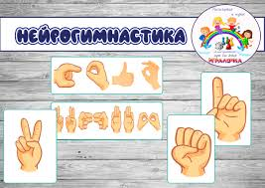В одну тренировку не надо включать «все и сразу», 5-6 качественно выполненных заданий вполне достаточно.

***«УХО – НОС»***

Взяться левой рукой за кончик носа, правой – за противоположное ухо. Одновременно опустить руки, хлопнуть в ладоши, поменять положение рук с « точностью до наоборот».

***«БЛИНЧИКИ»***

Попеременно меняем руки: правая ладонью вниз перевёрнута к столу, левая ладонью вверх, попеременно по сигналу меняем положение ладоней (как бы переворачиваем блинчики).

***«КУЛАК – РЕБРО – ЛАДОНЬ».***

Ребенку показывают три положения руки, последовательно сменяющих друг друга: ладонь, сжатая в кулак, ладонь ребром, распрямленная ладонь. Ребенок выполняет движение вместе с взрослым, затем по памяти в течение 8-10 повторений. Упражнение выполняется сначала правой рукой, потом – левой, затем – двумя руками.

***«ЛЯГУШКА»***

Положить руки на стол. Одна рука сжата в кулак, другая лежит на плоскости стола (ладошка). Одновременно и однонаправленно менять положение рук.

***«НАДУЙ ШАРИК»***

Исходное положение - лежа на спине. Детям расслабить мышцы живота, начать вдох, надувая в животе воображаемый шарик, например, красного цвета (цвета необходимо менять). Пауза - задержка дыхания. Выдох - втянуть живот как можно сильнее. Пауза - вдох, при этом губы вытягиваются трубочкой и с шумом «пьют» воздух.

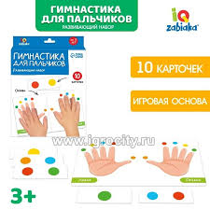***УПРАЖНЕНИЕ «СЛЕПЫЕ ШАГИ»***

Ребенок с завязанными глазами стоит спиной. Инструкция: «Если я дотронусь до головы, сделай шаг вперед, если дотронусь до правого плеча – шаг вправо, если до левого плеча – шаг влево, если дотронусь до спины – сделай шаг назад». Данное упражнение отлично развивает быстроту реакции, ловкость, умение ориентироваться в пространстве, опираясь на слух.